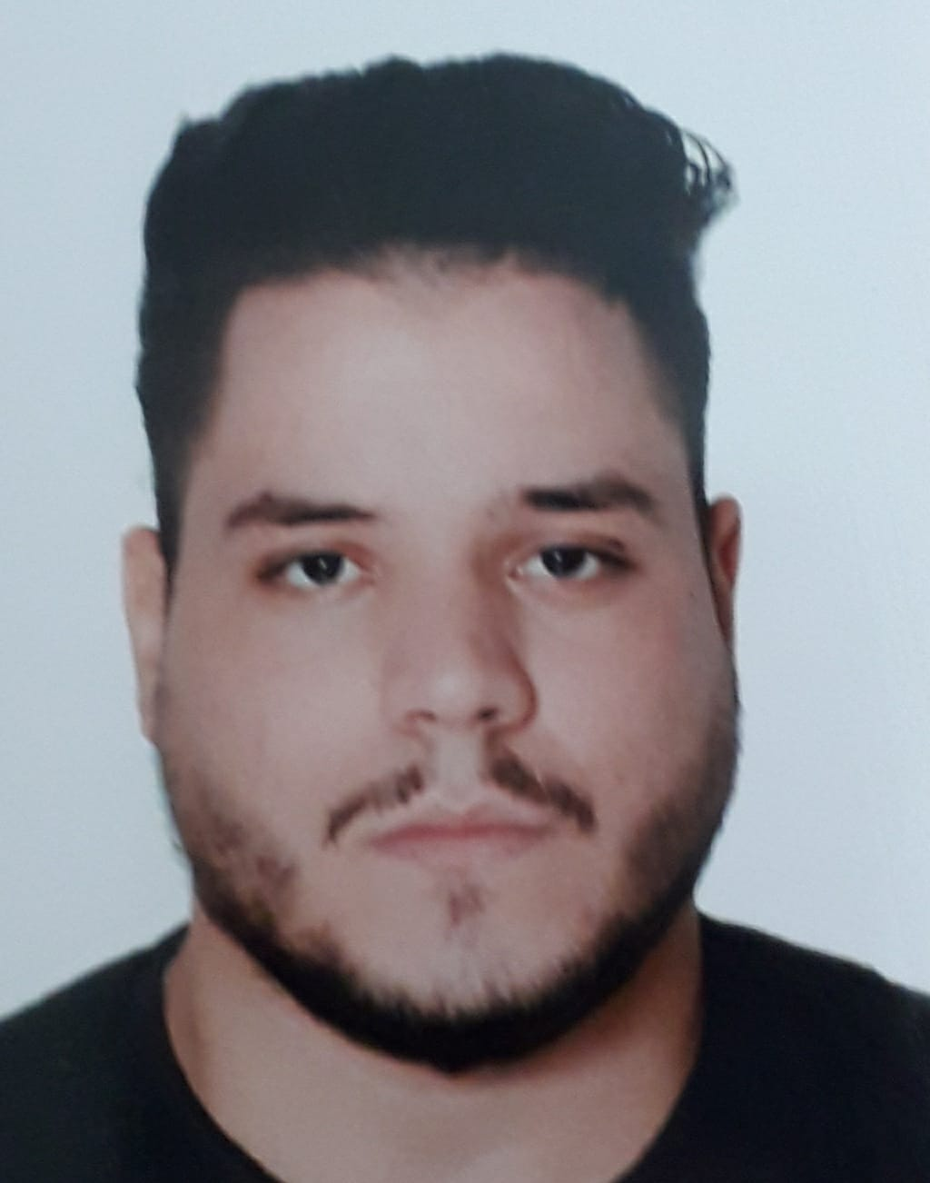

Etat civil

Nom : BOUGZIZA
Prénom : MOHAMED
Date de naissance : 29/08/2003
Situation familiale : Célébataire
Adresse : N 31 RUE 23 LOT ANBRA S2 RTE AIN SMEN FES
Tél : 07.02.43.43.17

Diplômes et formations

- 2éme année collège
- Diplôme d’électricité de bâtiment
- Permis de conduire (B)

Expériences

- Stage dans la société (promo élec)
- Stage dans la société (Véntec)
- Travail Commerce
- Travail dans l’argence (Inwi)

Langues

- Arabe : Langue maternelle
- Français : Moyen

Divers

- Sport
- Music
- Voyage

